MARÍA JOSÉ LLATA CARRERA

Llata Carrera Peluquería

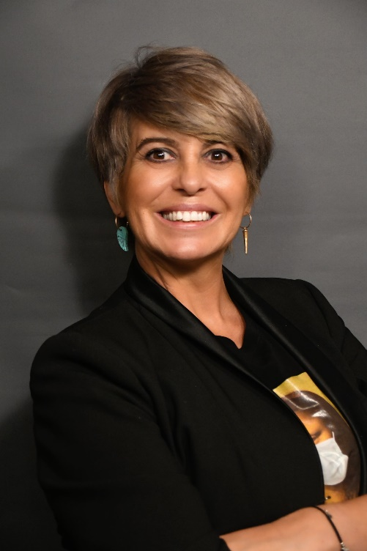
María José Llata Carrera, directora de Llata Carrera Peluquería, sito en Sta. Cruz de Bezana (Cantabria), siempre lo tuvo claro y comenzó su formación ya desde joven para cumplir su sueño. Dio inicio a su carrera abriéndose camino por sí misma con esfuerzo y con la ayuda de colaboradores.

Los grandes maestros le han servido de inspiración, ha vuelto la vista a ellos siempre desde la admiración y la humildad. Su intención es imitarles, aprender siempre de los mejores, para poder ofrecer un servicio diferente.

Esas ganas de aportar y de dar lo mejor de sí misma se materializa en la búsqueda de la excelencia, en la que la calidad es un estandarte y el salón es un espacio para vivir experiencias sorprendentes. La peluquería es un ejercicio, una labor, que persigue encapsular la belleza, y para conseguirlo en cada servicio es fundamental la formación constante.

Para María José Llata la belleza también está en aportar lo mejor de sí misma a los demás y con esa actitud, continúa trasladando la pasión a su vida: la peluquería.

Además de finalizar la Formación Profesional II en Peluquería y Estética, se graduó con el máster MBA Manager Executive en la Bussines School ESCP y con el máster sobre Visibilidad Femenina en la Universidad Internacional Menéndez Pelayo.

Asimismo, ha realizado a través del Gobierno de Cantabria infinidad formaciones variadas que incluyen premios, nominaciones, distinciones o similares en:

- Poseedora de la Q de Calidad otorgada por la asociación TheQhair
- Miembro del Equipo Artístico Intercoiffure

MARÍA JOSÉ LLATA CARRERA

Llata Carrera Peluquería

Su compromiso con el sector le hace formar parte de:

- Club Fígaro
- Miembro y delegada de Cantabria Intercoiffure, asociación profesional de Peluquería y Estética internacional
- Asociación del Norte Tijeras Solidarias

Su compromiso con la comunidad la ha llevado a:

- Creación, en colaboración con Cáritas, del proyecto ¨Salir del bucle¨, donde se ofrece servicio de peluquería totalmente gratuito a personas con situaciones complicadas para mejorar su autoestima y ayudarlos a salir del bucle en el que están inmersos.
- Creación y organización del evento solidario ¨Cortando con el Cáncer¨, donde se convoca a profesionales del sector a participar a fin de recaudar fondos para la lucha contra dicha enfermedad.

